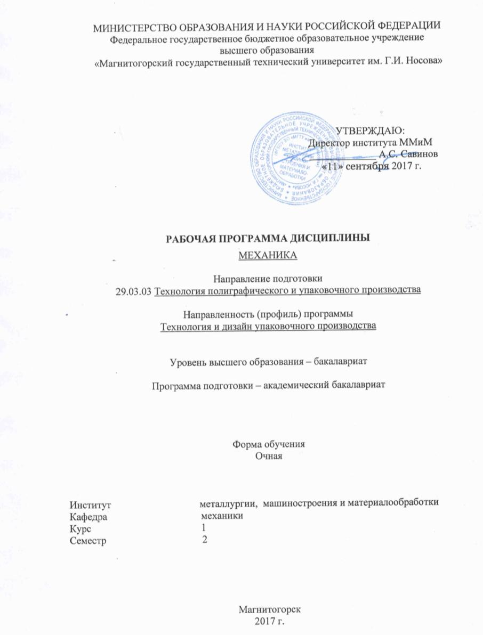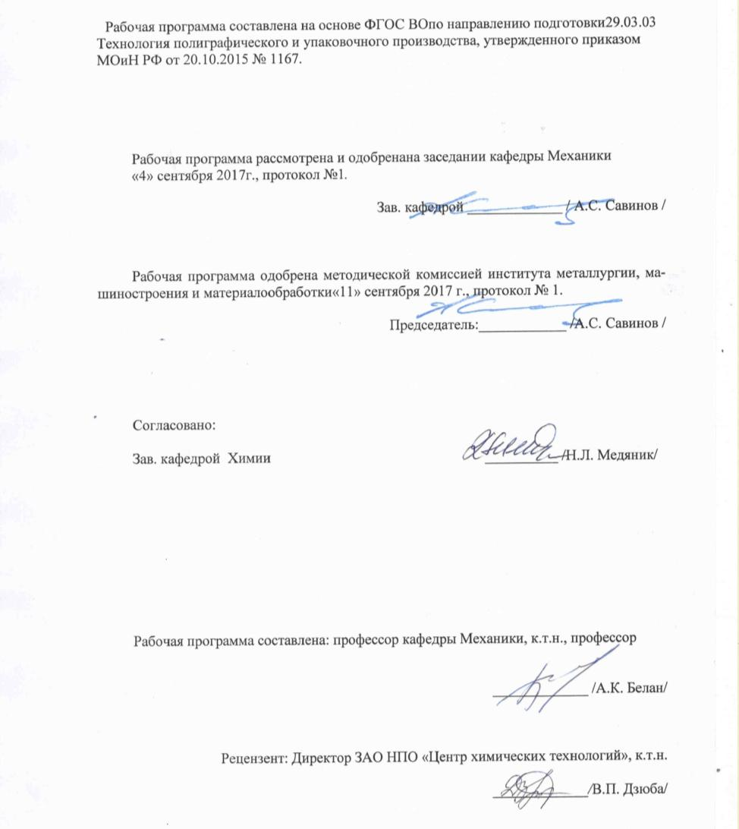

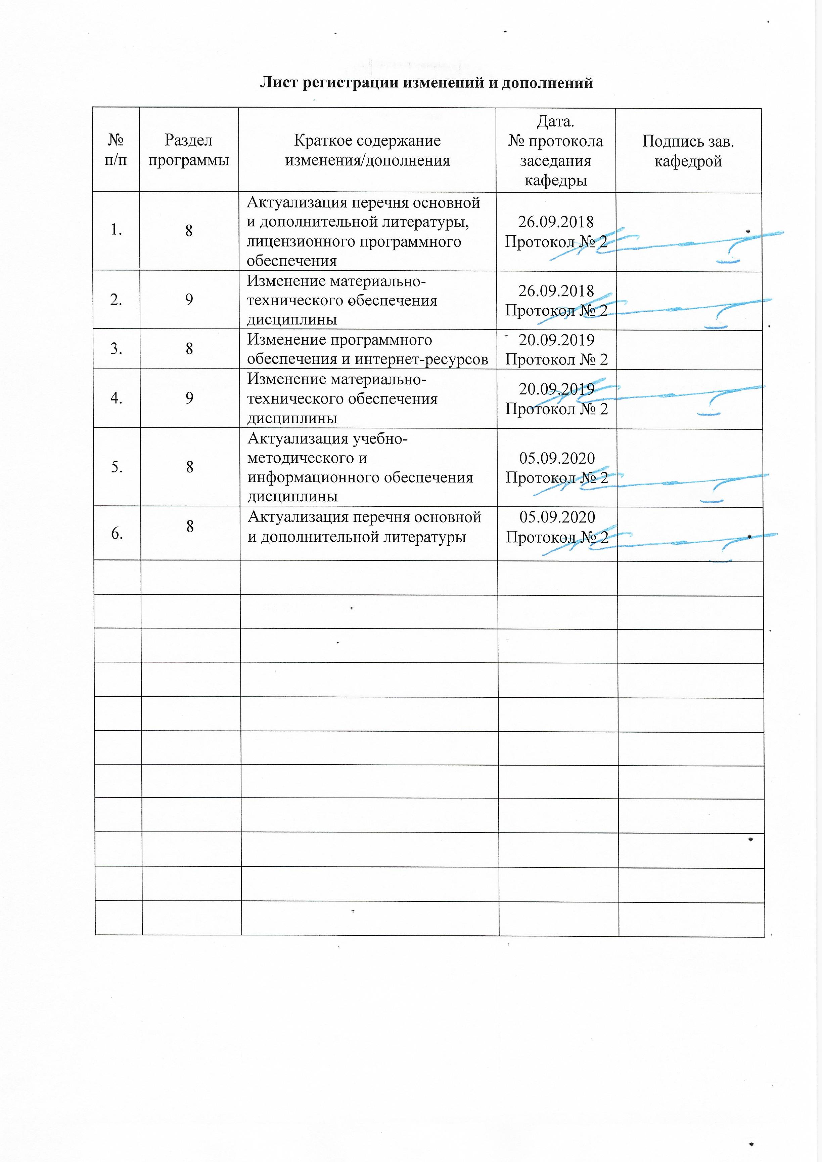

1 Цели освоения дисциплины

Целью освоения дисциплины «Механика» является успешное владение обучающимися общими понятиями об элементах, применяемых в сооружениях, конструкциях, машинах и механизмах, о современных методах расчёта этих элементов на прочность, жёсткость и устойчивость и служит основой изучения специальных дисциплин.

2 Место дисциплины в структуре образовательной программы подготовки специалиста

Дисциплина Б1.Б.15 «Механика» входит в базовую часть блока 1 образовательной
программы по направлению подготовки 29.03.03 Технология полиграфического и упаковочного производства и профилю Технология и дизайн упаковочного производства.
Для изучения дисциплины необходимы знания, умения, владения, сформированные в результате изучения дисциплин Б1.Б.10 «Математика», Б1.Б.11 «Физика».
Знания и умения, полученные обучающимися при изучении дисциплины «Механика», будут необходимы при изучении дисциплины Б.1.Б.22 «Технологическое оборудование и оснастка полиграфического и упаковочного производства» и выполнении выпускной квалификационной работы.

3 Компетенции обучающегося, формируемые в результате освоения
дисциплины и планируемые результаты обучения
В результате освоения дисциплины «Механика» обучающийся должен обладать следующими компетенциями:

Структурный элемент  компетенции | Планируемые результаты обучения
ОПК-3 – способен собирать, обрабатывать и интегрировать данные необходимые для формирования собственного мнения в области профессиональной деятельности
Знать: | методы проектирования и расчета на прочность и жесткость механизмов промышленного полиграфического и упаковочного оборудования
Уметь: | применять методы математического анализа и моделирования, теоретического и экспериментального исследования
Владеть: | методами расчёта по типовым методикам, проектировать технологическое оборудование с использованием стандартных средств автоматизации проектирования в соответствии с техническим заданием

4 Структура и содержание дисциплины
Общая трудоемкость дисциплины составляет 4 зачетных единицы, 144 акад. часа, в том числе:
– контактная работа – 67,9 акад. часов;
– аудиторная работа – 64 акад. часов;
– внеаудиторная работа – 3,9 акад. часа;
– самостоятельная работа – 40,4 акад. часа;
– подготовка к экзамену – 35,7 акад. часа
Раздел / тема  дисциплины | Семестр | Аудиторная контактная работа (в акад. часах) |  |  | Самостоятельная работа (в акад. часах) | Вид самостоятельной работы | Формы текущего контроля успеваемости и промежуточной аттестации | Код и структурный  элемент компетенции
Раздел / тема  дисциплины | Семестр | лекции | лаб. раб. | практич.  занятия
- 1. Введение в курс.  - Основные задачи курса. Связь с другими дисциплинами | 4 | 2 |  | 2 | 2 | Усвоение материала, подготовка к тестированию режиме самоконтроля и обучения | Теоретический опрос | ОПК-3-зув
2. Центральное растяжение – сжатие. Сдвиг. Кручение. Изгиб | 4 | 4 |  | 4/2И | 6 | Усвоение материала, подготовка к тестированию режиме самоконтроля. Выполнение РГР 1. «Построение эпюр ВСФ» | Теоретический опрос  Защита РГР 1 | ОПК-3-зув
3. Геометрические характеристики плоских поперечных сечений | 4 | 4 |  | 4/2И | 4 | Усвоение материала, подготовка к тестированию режиме самоконтроля. Выполнение РГР 2. «Геометрические характеристики плоских сечений» | Защита РГР 2 | ОПК-3-зув
4. . Структурный и кинематический анализ механизмов | 4 | 4 |  | 4/2И | 4,4 | Усвоение материала, подготовка к тестированию режиме самоконтроля и обучения. Выполнение РГР 3. «Структурный и кинематический анализ механизмов» | Защита РГР 3 | ОПК-3-зув
5. Механические передачи трением и зацеплением | 4 | 4 |  | 4/2И | 6 | Усвоение материала, подготовка к тестированию режиме самоконтроля и обучения. Выполнение РГР 4. «Расчёт привода технологической машины» | Теоретический опрос | ОПК-3-зув
6. Валы и оси. Опоры  скольжения и качения | 4 | 4 |  | 4/2И | 6 | Усвоение материала, подготовка к тестированию режиме самоконтроля и  обучения. Выполнение РГР 4. «Расчёт привода технологической машины» | Теоретический опрос  Защита РГР 4 | ОПК-3-зув
7. Соединения деталей машин | 4 | 6 |  | 6/2И | 6 | Усвоение материала, подготовка к тестированию режиме самоконтроля и  обучения | Теоретический опрос | ОПК-3-зув
8. Упругие элементы, муфты, корпусные детали | 4 | 4 |  | 4/2И | 6 | Усвоение материала, подготовка к тестированию режиме самоконтроля и обучения | Теоретический опрос | ОПК-3-зув
Итого по дисциплине |  | 32 |  | 32/14И | 40,4 |  | Итоговый контроль - экзамен | ОПК-3
И – в том числе, часы, отведенные на работу в интерактивной форме.

5 Образовательные и информационные технологии
Для реализации предусмотренных видов учебной работы в качестве образовательных технологий в преподавании дисциплины «Механика» используются традиционная и модульно - компетентностная технологии.
Образовательные технологии ориентируются на организацию образовательного процесса, предлагающую прямую трансляцию знаний от преподавателя к обучающемуся (преимущественно на основе объяснительно-иллюстративных методов обучения)
Передача необходимых теоретических знаний и формирование основных представлений по курсу «Механика» происходит с использованием мультимедийного оборудования.
Информационная лекции проходят в традиционной форме (монолог преподавателя), в форме лекций-консультаций и проблемных лекций. Теоретический материал на проблемных лекциях является результатом усвоения полученной информации посредством постановки проблемного вопроса и поиска путей его решения. На лекциях – консультациях изложение нового материала сопровождается постановкой вопросов и дискуссией в поисках ответов на эти вопросы.
При проведении практических занятий используется работа в команде и методы информационных технологий. Часть практических занятий ведутся в интерактивной форме. Интерактивная технология предполагает активное и нелинейное взаимодействие всех участников, достижение на этой основе личностно значимого для них образовательного результата. Учебные занятия с использованием специализированных интерактивных технологий ведутся в форме учебных дискуссий, эвристических бесед, обучение на основе опыта.
Самостоятельная работа стимулирует обучающихся в процессе подготовки домашних заданий (РГР), при решении задач на практических занятиях, при подготовке к контрольным работам и итоговой аттестации.
Для достижения поставленных задач применяются методы аудиторной работы – лекционное изложение материала по назначению, особенностям использования и интерфейсу программ, по приемам работы в данных программах (с применением проектора), а также проектные работы обучающихся непосредственно на компьютерной технике в рамках лабораторных работ. Для лучшего закрепления материала обучающиеся получают задания, которые выполняются на протяжении всех практических работ в отрезки времени, отведенные для закрепления материала и получения навыков работы. Такие задания сдаются обучающимися преподавателю в конце изучения данной дисциплины.
Способы, применяемые для достижения цели:
– однотипное структурирование лекционного материала, практических и самостоятельных работ;
– последовательное проведение практических занятий вслед за лекциями, посвященных программам ЭВМ по данным работам.
Передовые технологии, применяемые для достижения цели:
– проектный подход (группа обучающихся разбивается на пары, которым выдается комплексное задание);
– на лекциях используется компьютер с проектором для отображения программ ЭВМ и приемов работы с ними.

6 Учебно-методическое обеспечение самостоятельной работы обучающихся

По дисциплине «Механика» предусмотрено выполнение расчётно-графических и аудиторных самостоятельных работ обучающихся.

Примерные расчётно-графические работы (РГР)
РГР №1 Построение эпюр ВСФ в статически определимых стержневых системах
Задача 1. Для статически определимого стержня ступенчато постоянного сечения по схеме при заданных осевых нагрузках и геометрических размерах, требуется:
1.Определить опорную реакцию в месте закрепления стержня.
2.Вычислить значения продольных сил и нормальных напряжений в характерных сечениях и построить эпюры этих величин.
3.Найти величины абсолютных удлинений (укорочений) участков стержня и величину общего удлинения (укорочения) стержня в целом.
4.Определить значения осевых перемещений характерных сечений и построить эпюру осевых перемещений.
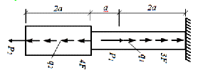

Задача 2. К стальному валу приложены скручивающие моменты: М ₁= 3 kНм, M ₂= 7 kНм, M ₃=9 kНм , M ₄=5 kНм. Требуется
1) построить эпюру крутящих моментов;
2) при заданном значении [τ] определить диаметр вала из расчета на прочность и округлить его величину до ближайшего большего значения из данного ряда диаметров 30, 35, 40,45, 50, 60, 70, 80, 90, 100 мм;
3) построить эпюру углов закручивания;
4) найти наибольший относительный угол закручивания.
INCLUDEPICTURE "http://www.soprmat.kstu.ru/gfx/pr/4-1.GIF" \* MERGEFORMATINET INCLUDEPICTURE "http://www.soprmat.kstu.ru/gfx/pr/4-1.GIF" \* MERGEFORMATINET INCLUDEPICTURE "http://www.soprmat.kstu.ru/gfx/pr/4-1.GIF" \* MERGEFORMATINET INCLUDEPICTURE "http://www.soprmat.kstu.ru/gfx/pr/4-1.GIF" \* MERGEFORMATINET INCLUDEPICTURE "http://www.soprmat.kstu.ru/gfx/pr/4-1.GIF" \* MERGEFORMATINET INCLUDEPICTURE "http://www.soprmat.kstu.ru/gfx/pr/4-1.GIF" \* MERGEFORMATINET INCLUDEPICTURE "http://www.soprmat.kstu.ru/gfx/pr/4-1.GIF" \* MERGEFORMATINET INCLUDEPICTURE "http://www.soprmat.kstu.ru/gfx/pr/4-1.GIF" \* MERGEFORMATINET INCLUDEPICTURE "http://www.soprmat.kstu.ru/gfx/pr/4-1.GIF" \* MERGEFORMATINET INCLUDEPICTURE "http://www.soprmat.kstu.ru/gfx/pr/4-1.GIF" \* MERGEFORMATINET INCLUDEPICTURE "http://www.soprmat.kstu.ru/gfx/pr/4-1.GIF" \* MERGEFORMATINET INCLUDEPICTURE "http://www.soprmat.kstu.ru/gfx/pr/4-1.GIF" \* MERGEFORMATINET INCLUDEPICTURE "http://www.soprmat.kstu.ru/gfx/pr/4-1.GIF" \* MERGEFORMATINET INCLUDEPICTURE "http://www.soprmat.kstu.ru/gfx/pr/4-1.GIF" \* MERGEFORMATINET INCLUDEPICTURE "http://www.soprmat.kstu.ru/gfx/pr/4-1.GIF" \* MERGEFORMATINET INCLUDEPICTURE "http://www.soprmat.kstu.ru/gfx/pr/4-1.GIF" \* MERGEFORMATINET INCLUDEPICTURE "http://www.soprmat.kstu.ru/gfx/pr/4-1.GIF" \* MERGEFORMATINET INCLUDEPICTURE "http://www.soprmat.kstu.ru/gfx/pr/4-1.GIF" \* MERGEFORMATINET 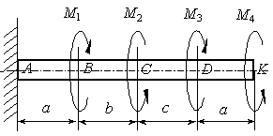

Задача 3
Прямой поперечный изгиб. Расчеты на прочность
Рассчитать на прочность по методу предельных состояний двутавровую прокатную балку. Материал балки сталь ВСт 3. Предел текучести σт = 240 МПа, расчетное сопротивление по пределу текучести R= 210 МПа, расчетное сопротивление при сдвиге Rs = 130 МПа. Коэффициент условий работы γс = 0,9. Коэффициент надежности по нагрузке γf = 1,2.
1.Подобрать сечение балки из двутавра, используя условие прочности по первой группе предельных состояний.
2.Для сечения балки, в котором действует наибольший изгибающий момент, построить эпюру нормальных напряжений и проверить выполнение условия прочности по нормальным напряжениям.
Для сечения, в котором действует наибольшая поперечная сила, построить эпюру касательных напряжений и проверить выполнение условий прочности по касательным напряжениям.
3.Для сечения балки, в котором M и Q имеют одновременно наибольшие или достаточно большие значения, найти величины главных напряжений и положение главных площадок в стенке на уровне ее примыкания к полке.

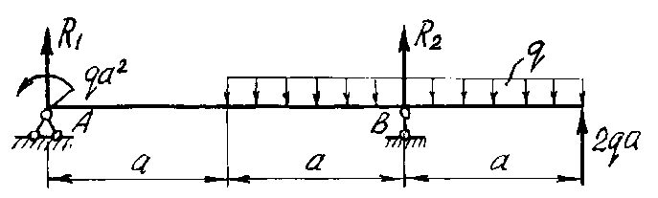

РГР №2 Геометрические характеристики поперечных сечений стержней

Для несимметричных сечений по схемам при заданных размерах, требуется:
- определить положение центра тяжести;
- вычислить осевые и центробежные моменты инерции относительно центральных осей;
- определить положение главных центральных осей инерции и величины главных моментов инерции;
- построить круг инерции и определить графически величины главных моментов инерции и направления главных центральных осей.
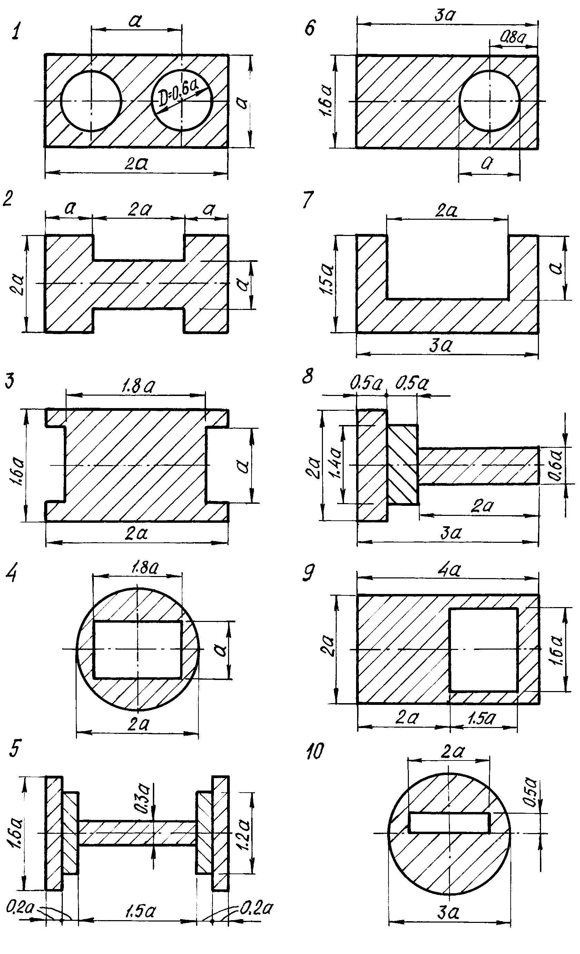

РГР №3 Структурный, кинематический анализ и силовой расчёт механизма
- Построение кинематической схемы механизма в требуемом положении (для заданной угловой координаты j₁).
- Построение плана скоростей. Определение скоростей центров масс звеньев и угловых скоростей звеньев.
- Построение плана ускорений. Определение ускорений центров масс и угловых ускорений звеньев.
- Определение величин и направлений сил, действующих на звенья механизма (сил тяжести, инерции, полезного сопротивления и момента сил инерции).
- Разложение механизма на статически определимые группы звеньев (группы Ассура).
- Составление алгебраических уравнений суммы моментов сил и векторных уравнений суммы сил для каждой структурной группы Ассура и ведущего звена. Решение уравнений графическим способом.
- Определение уравновешивающей силы методом Н.Е.Жуковского.

Задание № 1 к РГР 3
Проектирование и исследование механизмов двухударного холодновысадочного автомата
Двухударный холодновысадочный автомат, схема механизмов которого приведена на рис. 1, а, предназначен для изготовления из калиброванного прутка заготовок болтов, винтов и других изделий со сложной формой головки. На автомате все операции: подача прутка, отрезка, перемещение заготовки и выталкивание готового изделия из матрицы – полностью автоматизированы.
От вала электродвигателя 8 (рис. 1, б) через ременную передачу 9-9/ вращение передается коленчатому валу 10 (ось АА) и далее через зубчатую передачу 11-12 распределительному валу 13. Основная масса сосредоточена на шкиве 9. Коэффициент неравномерности вращения δ=1/15. Мощность электродвигателя 20 кВт.
Кривошипно-ползунный механизм высадки (рис. 1, б), состоящий из кривошипа 1, шатуна 2 и высадочного ползуна 3 (Н_{с} – ход ползуна), приводится в движение от коленчатого вала 10. Высадка головки изделия осуществляется поочередно двумя пуансонами, закрепленными в пуансонодержателе ползуна 3, за два оборота кривошипа 1. При обеих высадках ползун 3 перемещается на расстояние h_{b} (при этом кривошип повернется на угол φ_{b}). График усилий (Р₃, S_{c}) первой и второй высадки представлен на рис. 1, в.
Все остальные механизмы автомата получают движение от распределительного вала 13 (ось DD). Ползун 6 механизма отрезки прутка приводится в движение через шатун 5 от кривошипа 4. На ползуне 6 (Н_{F} – ход ползуна) выполнен кривошипный паз, в который вставлен ролик ножевого штока (на рис. 1 не показан). При перемещении ползуна 6 на расстояние hp, что соответствует повороту кривошипа 4 на угол φ_{b}, нож отрезает заготовку. График усилий отрезки (Р6, SF) приведен на рис. 1, в.
После высадки происходит выталкивание готового изделия из матрицы. Механизм выталкивания состоит из кулачка 14, закрепленного на распределительном валу 13, и роликового толкателя 15, который перемещает выталкиватель изделий. График изменения ускорения толкателя 15 (а15 φ14) задается (рис. 1, г). Исходные данные к расчету представлены в табл. 1.

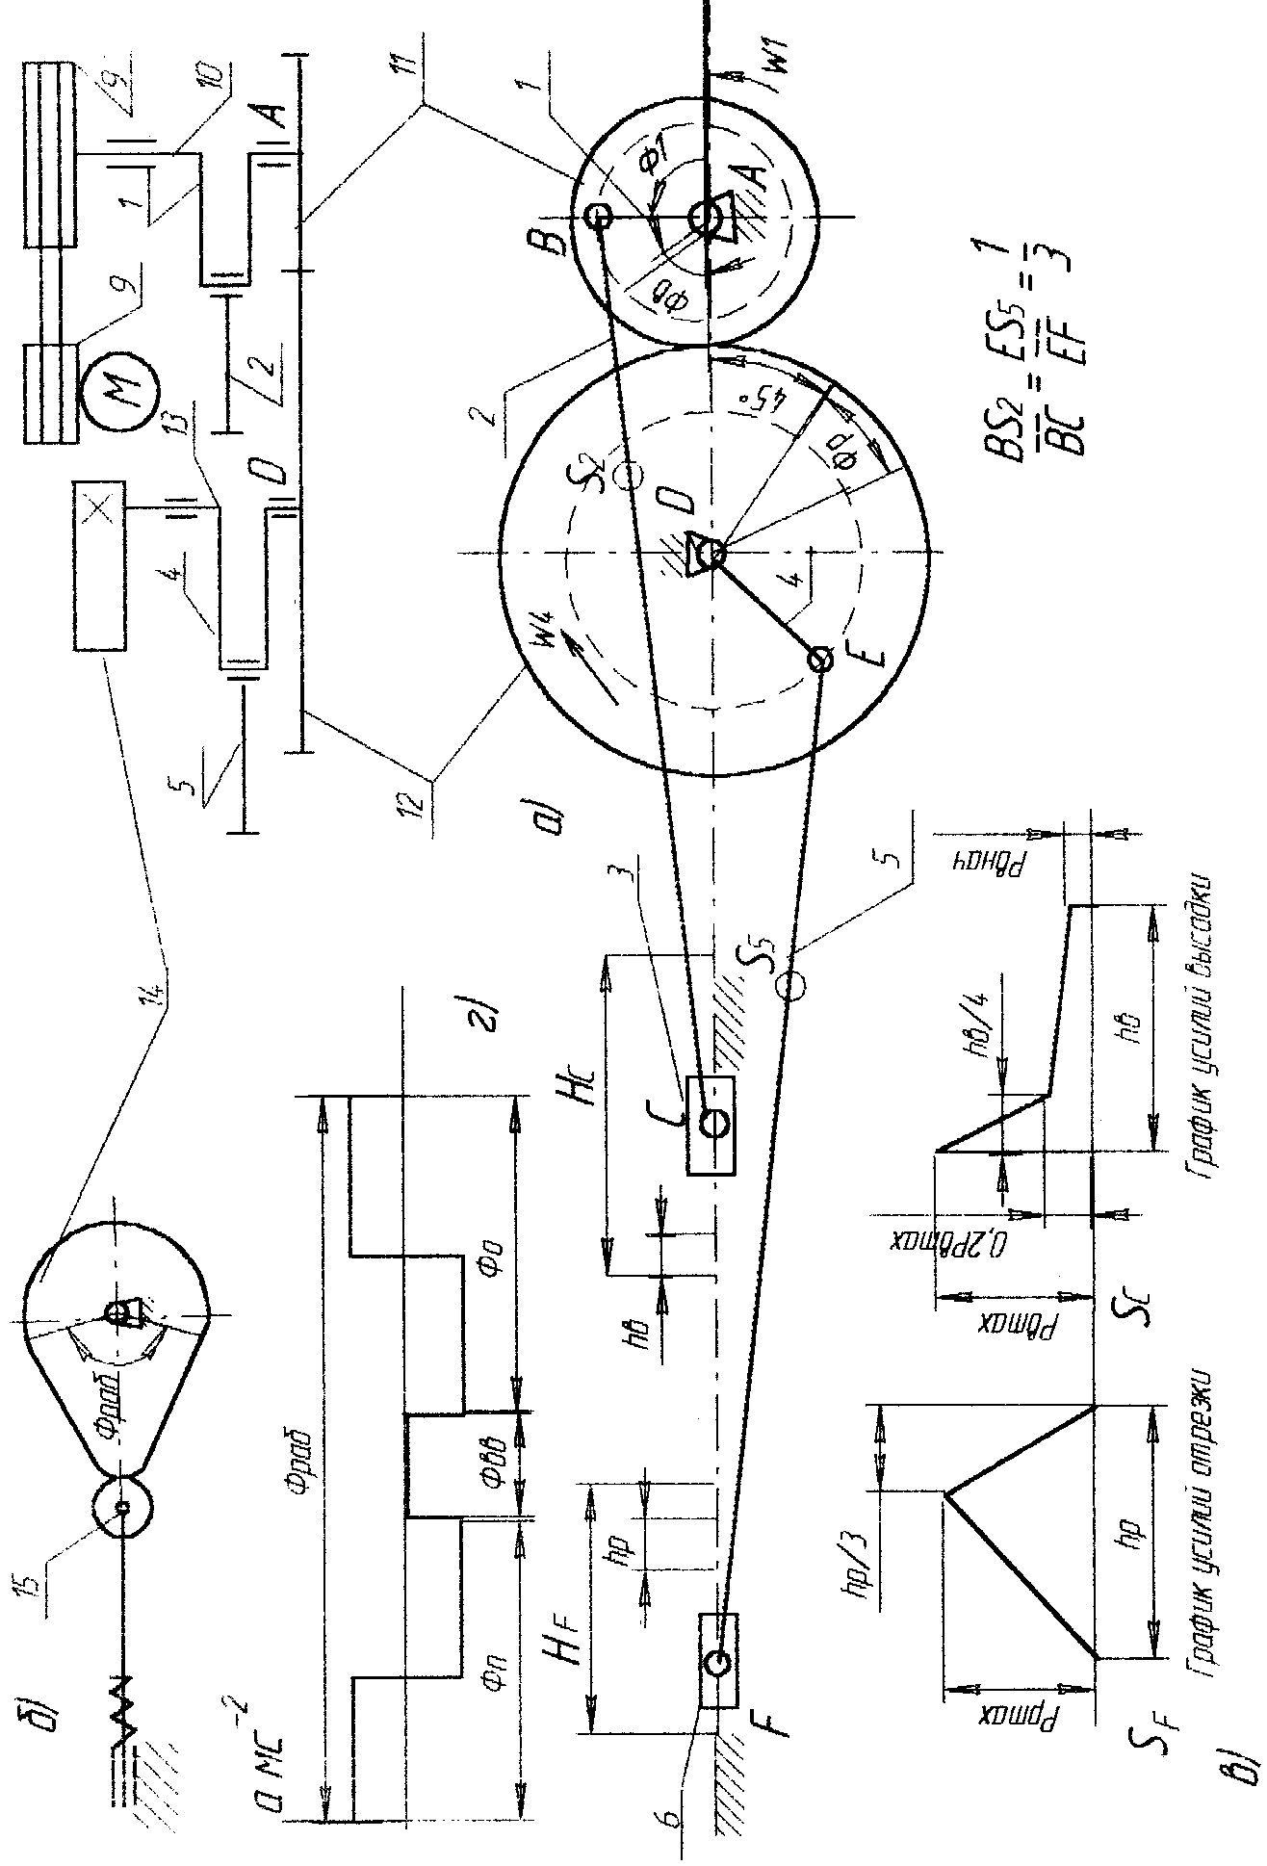 | Рис. 1. Двухударный холодновысадочный автомат

Исходные данные

Таблица 1
Параметры | Обозначения | Единицы  измерения | Числовые значения для вариантов
Параметры | Обозначения | Единицы  измерения | 1 | 2 | 3 | 4 | 5 | 6 | 7 | 8 | 9 | 10
1.Угол поворота кривошипа 1 на время первой и второй высадки | ФВ | град | 60 | 60 | 55 | 55 | 50 | 50 | 60 | 55 | 50 | 60
2. Ход ползуна 3 при высадке | hв | м | 0,04 | 0,04 | 0,03 | 0,03 | 0,03 | 0,04 | 0,03 | 0,04 | 0,04 | 0,03
3. Отношение длины шатуна 2 к длине кривошипа 1 | Λ1 | - | 6,6 | 7 | 7 | 6,5 | 7,2 | 7 | 6,5 | 7,2 | 7 | 6,7
4. Начальное усилие высадки | Р3_{нач} | кН | 70 | 75 | 85 | 70 | 75 | 65 | 80 | 75 | 70 | 65
5. Максимальное усилие высадки | P3_{max} | кН | 650 | 650 | 750 | 600 | 700 | 550 | 600 | 700 | 650 | 750
6. Частота вращения кривошипа | n | об/мин | 60 | 65 | 70 | 75 | 80 | 85 | 80 | 75 | 70 | 85
7. Масса коленчатого вала 10 | m10 | кг | 520 | 530 | 540 | 550 | 560 | 500 | 510 | 560 | 520 | 550
8. Масса шатуна 2 | m2 | кг | 75 | 64 | 68 | 72 | 76 | 80 | 70 | 65 | 73 | 75
9. Масса ползуна 3 | m3 | кг | 325 | 300 | 310 | 315 | 320 | 300 | 305 | 310 | 315 | 320
10. Момент инерции шатуна 2 | IS2 | кг м² | 3,0 | 4,5 | 5,0 | 7,0 | 8,0 | 7,5 | 3,5 | 4,0 | 5,5 | 6,0
11. Угол поворота кривошипа 4 за время отрезки заготовки | Фр | град | 20 | 20 | 20 | 25 | 25 | 25 | 25 | 20 | 20 | 25
12. Ход ползуна 6 за время отрезки заготовки | hр | м | 0,026 | 0,028 | 0,031 | 0,034 | 0,036 | 0,030 | 0,032 | 0,028 | 0,027 | 0,034
13. Отношение длины шатуна 5 к длине кривошипа 4 | Λ2 | - | 3,6 | 3,8 | 3,8 | 3,7 | 4,0 | 3,6 | 3,7 | 3,8 | 3,9 | 4,0
14. Максимальное усилие, действующее на ползун 6 | Р6 | кН | 55 | 52 | 50 | 48 | 45 | 50 | 49 | 55 | 52 | 50
15. Масса шатуна 5 | m5 | кг | 24 | 28 | 32 | 36 | 40 | 35 | 26 | 30 | 34 | 38
16. Масса ползуна 6 | m6 | кг | 70 | 72 | 77 | 76 | 78 | 75 | 80 | 78 | 72 | 75
17. Момент инерции шатуна 5 | IS5 | кг м² | 0,7 | 1,0 | 1,3 | 1,5 | 2,4 | 2,0 | 1,5 | 2,0 | 1,3 | 1,0
18. Число зубьев колес 11 и 12 | Z11 | - | 12 | 13 | 14 | 15 | 16 | 14 | 16 | 15 | 14 | 12
 | Z12 | - | 24 | 26 | 28 | 30 | 32 | 28 | 32 | 30 | 28 | 24
19. Модуль зубчатых колес 11 и 12 | m | мм | 15 | 15 | 15 | 15 | 15 | 15 | 15 | 15 | 15 | 15
20. Ход толкателя 15 | h | м | 0,02 | 0,025 | 0,018 | 0,024 | 0,016 | 0,02 | 0,018 | 0,02 | 0,022 | 0,016
21. Фазовые углы поворота кулачка 14: при подъеме и опускании толкателя  15 при выстое | Фп = Ф0  Фвв | град  град | 64  10 | 54  10 | 60  10 | 66  10 | 75  10 | 60  10 | 55  10 | 65  10 | 54  10 | 60  10
22. Максимально допустимый угол давления в кулачковом механизме | αдоп | град | 25 | 30 | 25 | 30 | 25 | 30 | 25 | 30 | 25 | 30
23. Передаточное отношение ременной передачи 9-9/ | U9-9’ | - | 7 | 7 | 6,5 | 6,5 | 7 | 6,5 | 6,5 | 7 | 7 | 6,5
24. Передаточное отношение однорядного планетарного редуктора | U1H | - | 7 | 7 | 6,5 | 6,5 | 7 | 6,5 | 6,5 | 7 | 7 | 6,5
25. Число сателлитов в планетарном редукторе | k | - | 3 | 4 | 3 | 4 | 3 | 4 | 3 | 4 | 3 | 4

Задание № 2 к РГР 3
Проектирование и исследование механизмов ножниц
для резки пруткового материала
Ножницы (рис. 2) предназначены для резки пруткового материала. Движение на ножницы передается от двигателя 3 (см. рис. 2) через планетарный редуктор П с колесами Z1, Z2, Z3, пару зубчатых колес Z4 и Z5 к кривошипному валу 1, который через шатун 2 приводит в движение коромысло 3, на котором располагается верхний нож ножниц (рис. 2, б), а нижний неподвижен и закреплен на станине. Маховик установлен на кривошипном валу 1. График изменения усилия резания Р/Р_{max} (В/Г), действующего на подвижный нож, представлен на рис. 2, д. Принимается, что равнодействующая усилий резания приложена в точке К подвижного ножа.
Схема кулачкового механизма показана на рис. 2, в, график изменения ускорений толкателя aв(Ф) – на рис. 2, г.
Исходные данные по проектированию приведены в табл. 2.

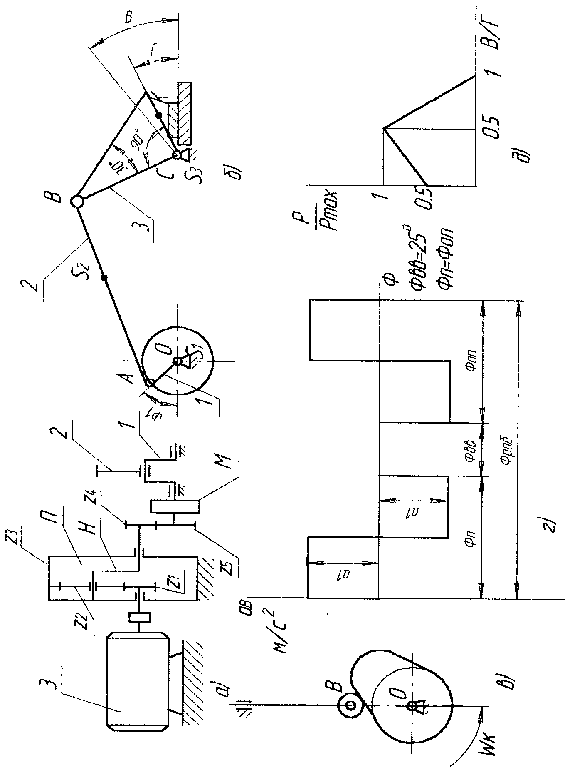

Рис. 2. Механизм ножниц для резки пруткового материала

Исходные данные
Таблица 2

Параметры | Обозначения | Единицы измерения | Числовые значения для вариантов
Параметры | Обозначения | Единицы измерения | 1 | 2 | 3 | 4 | 5 | 6 | 7 | 8 | 9 | 10
1. Частота вращения электродвигателя | nд | с⁻¹ | 14 | 16 | 16 | 14 | 16 | 15 | 15 | 14 | 16 | 15
2. Частота вращения кривошипа | n1 | c⁻¹ | 1,5 | 1,56 | 1,6 | 1,5 | 1,56 | 1,5 | 1,56 | 1,5 | 1,6 | 1,6
3. Расстояние между осями вращения кривошипа 1 и коромысла 3 | lOC | м | 1,25 | 1,1 | 1,0 | 1,15 | 1,3 | 1,2 | 1,2 | 1,1 | 1,25 | 1,3
4. Длина коромысла 3 | lCB | м | 0,8 | 0,7 | 0,6 | 0,8 | 0,7 | 0,6 | 0,6 | 0,7 | 0,8 | 0,7
5. Положение равнодействующих усилий | lСК | м | 0,18 | 0,25 | 0,2 | 0,18 | 0,25 | 0,2 | 0,2 | 0,18 | 0,25 | 0,2
6. Угловой ход коромысла | B_{max} | град | 26 | 25 | 30 | 28 | 25 | 24 | 27 | 28 | 26 | 30
7. Рабочий ход ножа | Г | град | 16 | 18 | 15 | 16 | 18 | 15 | 17 | 18 | 16 | 15
8. Масса шатуна 2 | m2 | кг | 160 | 200 | 220 | 210 | 180 | 150 | 170 | 190 | 200 | 210
9. Масса коромысла 3 | m3 | кг | 1000 | 1000 | 900 | 1100 | 1200 | 1100 | 1200 | 900 | 1000 | 1100
10. Положение центра масс шатуна 2  8 | lAS2/lAB | – | 0,4 | 0,5 | 0,4 | 0,5 | 0,4 | 0,5 | 0,4 | 0,5 | 0,4 | 0,5
11. Момент инерции кривошипа 1 | IS1 | кг м² | 0,6 | 0,9 | 1,0 | 1,2 | 0,9 | 0,8 | 1,0 | 1,2 | 0,9 | 0,8
12. Момент инерции шатуна 2 | IS2 | кг м² | 3,5 | 4,0 | 3,9 | 4,0 | 4,0 | 3,8 | 3,7 | 3,9 | 3,5 | 4,0
13. Момент инерции коромысла 3 | IS3 | кг м² | 2,8 | 3,0 | 3,1 | 2,7 | 2,9 | 3,0 | 2,9 | 3,0 | 2,7 | 3,1
14. Коэффициент неравномерности вращения вала кривошипа | δ | – | 0,14 | 0,12 | 0,16 | 0,17 | 0,13 | 0,12 | 0,17 | 0,16 | 0,12 | 0,15
15. Момент инерции ротора электродвигателя | Iρ | кг м² | 0,06 | 0,05 | 0,06 | 0,05 | 0,04 | 0,04 | 0,05 | 0,06 | 0,05 | 0,04
16. Максимальное усилие резания | P_{max} | кН | 1000 | 1100 | 1200 | 900 | 1000 | 950 | 900 | 1000 | 1100 | 1200
17. Координата для силового расчета | Ф1 | град | 160 | 170 | 150 | 140 | 150 | 160 | 150 | 160 | 170 | 140
18. Ход толкателя | h | м | 0,08 | 0,07 | 0,08 | 0,09 | 0,10 | 0,09 | 0,08 | 0,07 | 0,10 | 0,09
19. Частота вращения кулачка | nк | с⁻¹ | 1,7 | 2,0 | 2,5 | 1,7 | 2,0 | 1,8 | 2,3 | 1,9 | 2,0 | 2,5
20. Максимально допустимый угол давления | α_{доп} | град | 35 | 30 | 32 | 35 | 40 | 30 | 37 | 34 | 35 | 38
21. Угол рабочего профиля кулачка | Ф_{раб} | град | 180 | 160 | 180 | 160 | 170 | 160 | 170 | 180 | 160 | 170
22. Модуль зубчатых колес планетарного редуктора  9 | m1 | мм | 5 | 6 | 6 | 5 | 5 | 6 | 5 | 6 | 5 | 6
23. Модуль зубчатых колес 4, 5 | m2 | мм | 10 | 10 | 10 | 10 | 10 | 10 | 10 | 10 | 10 | 10
24. Число зубьев колес 4, 5 | Z 4  Z 5 | – | 14  20 | 13  21 | 14  21 | 12  22 | 10  18 | 12  20 | 10  18 | 14  20 | 14  22 | 12  21
25. Число сателлитов в редукторе | k | – | 3 | 3 | 4 | 4 | 3 | 4 | 3 | 4 | 3 | 4

Задание № 3 к РГР 3
Проектирование и исследование механизмов
горизонтально-ковочной машины
Машина (рис. 3) представляет собой кривошипный пресс, предназначенный для горячей штамповки в разъемных матрицах, закрепленных в неподвижном блоке III и боковом ползуне II, который приводится в движение кулачками от рычагов DE, EF, EL и др. После введения прутка в штамп боковой ползун подходит к прутку и зажимает его. Затем главный ползун I с установленными на нем пуансонами совершает рабочее движение.
По величине Н=2ro₂A хода ползуна I определяют ro₂A, а lAB из отношения λ=lAB/ro₂A; n=1000-1500об/мин; nо₂А=50-75 об/мин; P_{1max}=3000 Н; P_{2max}=1000 H.
Исходные данные для проектирования приведены в табл. 3.

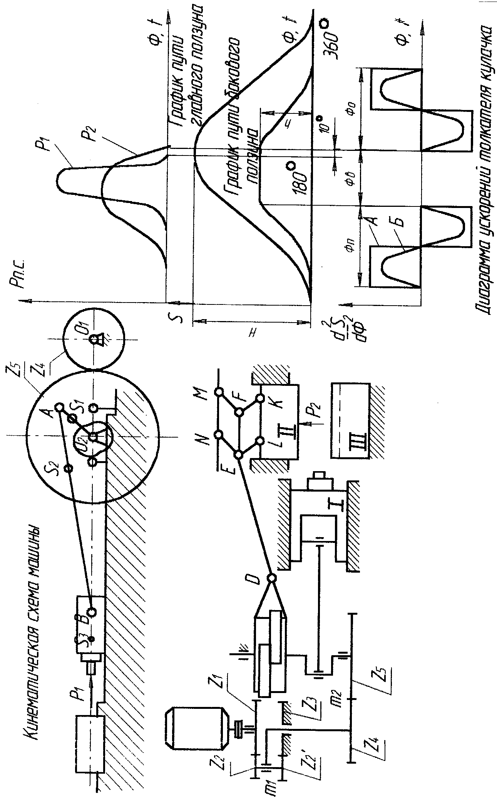 | Рис. 3. Горизонтально-ковочная машина  15  15

Исходные данные
Таблица 3

Параметры | Обозначения | Единицы измерения | Числовые значения для вариантов
Параметры | Обозначения | Единицы измерения | 1 | 2 | 3 | 4 | 5 | 6 | 7 | 8 | 9 | 10
1. Ход главного ползуна | H | мм | 200 | 240 | 280 | 320 | 380 | 300 | 320 | 280 | 200 | 240
2. Ход бокового ползуна | h0 | мм | 80 | 95 | 120 | 155 | 140 | 150 | 80 | 95 | 120 | 155
3. Отношение длины шатуна к длине кривошипа | λ | - | 3 | 3.2 | 3.4 | 3.6 | 4.0 | 3.8 | 3.4 | 3.6 | 4.0 | 3.8
4. Массы звеньев | m1  m2  m3 | кг  кг  кг | 6  12  15 | 8  13  16 | 9  14  18 | 11  15  20 | 12  16  22 | 10  18  24 | 8  13  18 | 9  14  20 | 11  15  22 | 12  16  24
5. Положение центров масс звеньев | los1/lo2A  lAS2/lAB  lBS3 | -  -  мм | 1  0,3  50 | 1  0,4  75 | 0,9  0,35  82 | 0,8  0,5  75 | 0,7  0,4  95 | 0,6  0,4  65 | 0,9  0,35  82 | 1  0,3  50 | 0,8  0,5  75 | 0,6  0,4  65
6. Момент инерции шатуна | IS2 | кг м² | 0,15 | 0,2 | 0,25 | 0,3 | 0,35 | 0,4 | 0,15 | 0,2 | 0,25 | 0,3
7. Коэффициент неравномерности вращения ведущего звена | δ | - | 1/18 | 1/16 | 1/17 | 1/20 | 1/16 | 1/20 | 1/17 | 1/20 | 1/16 | 1/20
8. Ход толкателя | h | мм | 90 | 80 | 100 | 130 | 180 | 150 | 90 | 80 | 100 | 130
9. Минимальный угол передачи движения  22 | γ_{min} | мм | 60 | 58 | 55 | 54 | 52 | 55 | 58 | 55 | 54 | 52
10. Фазовые углы | Фп=Фо  Фвв | град  град | 90  90 | 85  100 | 80  110 | 90  110 | 85  120 | 80  100 | 80  110 | 90  110 | 85  120 | 80  100
11. Модули зацепления | mI  mII | мм  мм | 3  10 | 4  12 | 4,5  13 | 5  14 | 6  15 | 4  16 | 3  10 | 4  12 | 4,5  13 | 5  14
12. Числа зубьев колес | Z4  Z5 | - | 12  42 | 13  45 | 14  39 | 15  40 | 16  48 | 14  50 | 14  39 | 15  40 | 16  48 | 14  50

РГР 4 Расчёт привода технологической машины

К РГР 4
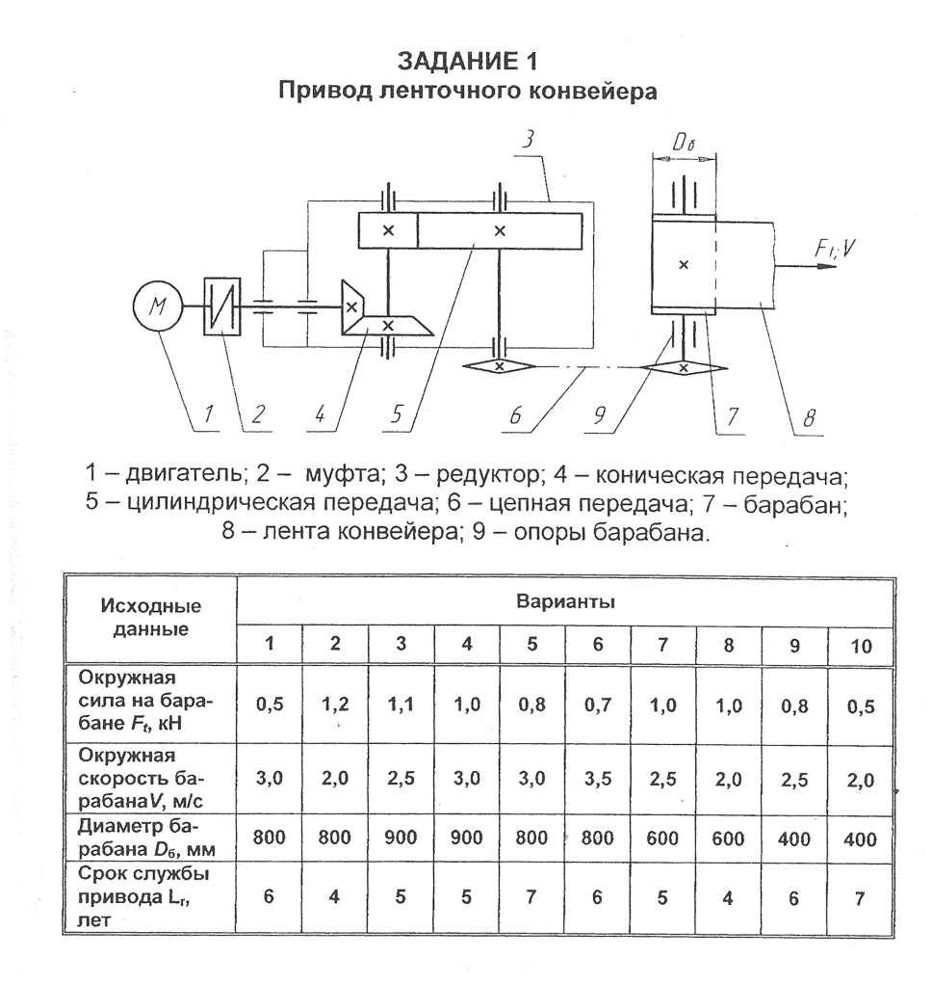

К РГР 4

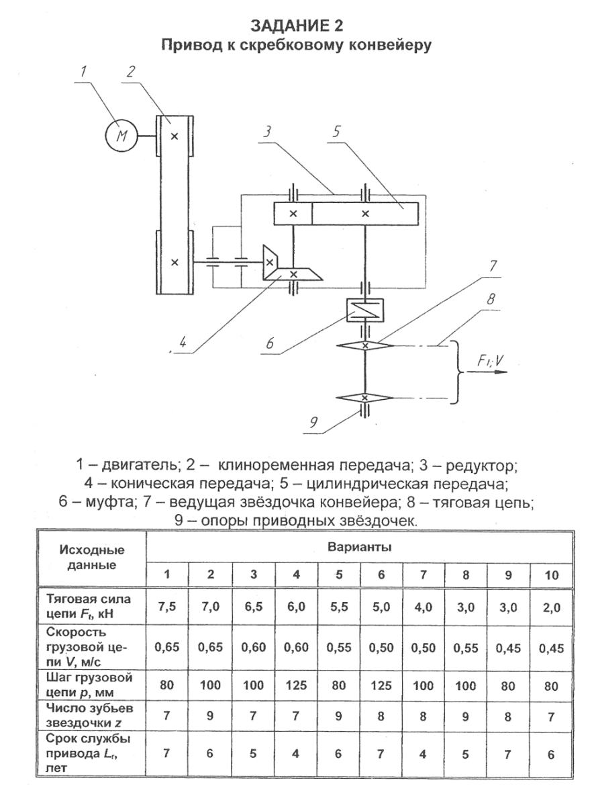

7 Оценочные средства для проведения промежуточной аттестации
а) Планируемые результаты обучения и оценочные средства для проведения промежуточной аттестации
Промежуточная аттестация имеет целью определить степень достижения запланированных результатов обучения по дисциплине «Механика».

Структурный  элемент  компетенции |  | Планируемые результаты обучения | Оценочные средства
ОПК-3 – способен собирать, обрабатывать и интегрировать данные необходимые для формирования собственного мнения в области профессиональной деятельности
Знать | - методы проектирования и расчета на прочность и жесткость механизмов промышленного полиграфического и упаковочного оборудования |  | Перечень теоретических вопросов для подготовки к защите практических работ и к экзамену:  - Что называется, подвижным и неподвижным звеном механизма?  - Что называется, кинематической парой?  - По какому признаку классифицируются кинематические пары?  - Что такое число степеней свободы механизма и как оно определяется?  - Что называется, структурной группой?  - Как осуществляется образование механизмов, и их классификация?  - Каковы задачи кинематического анализа?  - Какова связь между перемещениями звеньев, скоростями и ускорениями?  - Что такое аналоги скоростей и ускорений?  - Какие существуют методы кинематического анализа?  - Какие исходные данные должны быть заданы, чтобы решить задачу кинематического анализа?  - Как определяется передаточное отношение зубчатого механизма с неподвижными осями?  - Какой механизм называется планетарным?  - Какой механизм называется дифференциальным?  - Что называется балансировкой вращающихся масс?  - Какая балансировка называется статической  - Записать условие статической уравновешенности?  - Какая балансировка называется динамической?  - Записать условие полной уравновешенности?  - Что такое модуль зацепления?  - Назовите основные окружности зубчатого колеса?  - Что такое делительный шаг?  - Как определяется передаточное отношение?  - Сформулируйте основную теорему зацепления.  - Назовите методы изготовления зубчатых колес.  - В чем заключается сущность метода обкатки?  - Основные требования, предъявляемые к деталям машин. Критерии работоспособности деталей машин.  - Виды соединений деталей машин. Дать краткую характеристику различных соединений.  - Резьбовые соединения. Виды резьбовых соединений.  - Виды резьб. Основные параметры резьбы.  - Теория винтовой пары.  - Самоторможение винтовой пары. КПД винтовой пары.  - Распределение осевой нагрузки винта по виткам резьбы. Расчет резьбы на прочность.  - Расчет на прочность стержня винта (болта). Стержень винта нагружен только внешней растягивающей силой.  - Расчет на прочность стержня винта (болта). Болт затянут, внешняя нагрузка отсутствует.  - Расчет на прочность стержня винта (болта). Болтовое соединение нагружено силами, сдвигающими детали в стыке.  - Расчет на прочность стержня винта (болта). Болт затянут, внешняя нагрузка раскрывает стык деталей.  - Расчет соединений, включающих группу болтов.  - Шпоночные соединения.  - Зубчатые (шлицевые) соединения.  - Расчет зубчатых соединений.  - Заклепочные соединения. Конструкции, технология, классификация, области применения.  - Расчет на прочность элементов заклепочного шва. Материалы заклепок и допускаемые напряжения.  - Конструкция сварных соединений, расчет на прочность (стыковое соединение).  - Конструкция сварных соединений, расчет на прочность (соединение в нахлестку).  - Конструкция сварных соединений, расчет на прочность (тавровое соединение).  - Соединение деталей посадкой с натягом. Прочность соединения.  - Соединение деталей посадкой с натягом. Расчёт на прочность втулки.  - Клеммовые соединения. Конструкция и применение. Расчет на прочность  - Что такое модуль зацепления?  - Назовите основные окружности зубчатого колеса?  - Что такое делительный шаг?  - Как определяется передаточное отношение?  - Сформулируйте основную теорему зацепления.  - Назовите методы изготовления зубчатых колес.  - В чем заключается сущность метода обкатки?  - Основные требования, предъявляемые к деталям машин. Критерии работоспособности деталей машин.  - Зубчатые передачи. Условия работы зуба в зацеплении.  - Силы в зацеплении цилиндрической передачи. Материалы зубчатых колес и термообработка.  - Влияние числа циклов изменения напряжений на прочность деталей. Допускаемые напряжения.  - Проектировочный расчет передачи на контактную выносливость активных поверхностей зубьев.  - Проверочный расчет цилиндрических зубчатых передач.  - Конические зубчатые передачи. Основные параметры.  - Проектировочный расчет конической передачи. Силы в зацеплении конической передачи.  - Основные параметры, геометрия червячных передач.  - Силы в зацеплении червячной передачи. Материалы червяков и венцов червячных колес.  - Проектировочный расчет червячной передачи.  - Валы и оси. Проектный расчет валов.  - Валы и оси. Проверочный расчет валов.  - Подшипники качения. Условные обозначения подшипников.  - Основные критерии работоспособности и расчета подшипников качения.  - Подшипники скольжения. Методы расчёта.  - Муфты. Классификация.  - Муфты постоянные глухие.  - Муфты постоянные компенсирующие жёсткие.  - Муфты постоянные компенсирующие упругие.  - Муфты сцепные.  - Муфты предохранительные.  - Ремённые передачи. Критерии работоспособности и расчёта.  - Цепные передачи. Критерии работоспособности и расчёта
Уметь | - применять методы математического анализа и моделирования, теоретического и экспериментального исследования |  | Примерное практическое задание для экзамена:  Статически определимая рама, расчетная схема которой показана на рисунке, загружена внешней нагрузкой. Т р е б у е т с я :  1. Определить опорные реакции.  2. Записать выражения для внутренних усилий M z, Qy и N на каждом из участков рамы.  3. Построить эпюры внутренних усилий M z, Qy и N.
Владеть | - методами расчёта по типовым методикам, проектировать технологическое оборудование с использованием стандартных средств автоматизации проектирования в соответствии с техническим заданием |  | Примерное практическое задание для экзамена:  Выбрать электродвигатель и провести кинематический расчёт привода  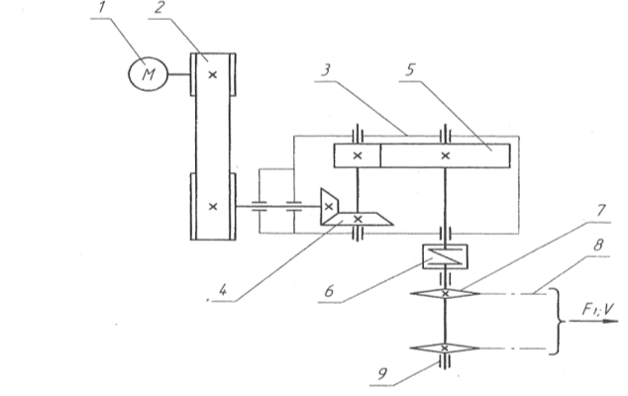

б) Порядок проведения промежуточной аттестации, показатели и критерии оценивания:
Промежуточная аттестация по дисциплине «Механика» включает теоретические вопросы, позволяющие оценить уровень усвоения обучающимися знаний, и практические задания, выявляющие степень сформированности умений и владений, проводится в виде зкзамена.
Критерии оценки (в соответствии с формируемыми компетенциями и планируемыми результатами обучения):
Экзамен по данной дисциплине проводится в устной форме по экзаменационным билетам, каждый из которых включает 2 теоретических вопроса и одно практическое задание.
Показатели и критерии оценивания экзамена:
- на оценку «отлично» (5 баллов) - обучающийся демонстрирует высокий уровень сформированности компетенций, всестороннее, систематическое и глубокое знание учебного материала, свободно выполняет практические задания, свободно оперирует знаниями, умениями, применяет их в ситуациях повышенной сложности.
- на оценку «хорошо» (4 балла) – обучающийся демонстрирует средний уровень сформированности компетенций: основные знания, умения освоены, но допускаются незначительные ошибки, неточности, затруднения при аналитических операциях, переносе знаний и умений на новые, нестандартные ситуации.
- на оценку «удовлетворительно» (3 балла) обучающийся демонстрирует пороговый уровень сформированности компетенций: в ходе контрольных мероприятий допускаются ошибки, проявляется отсутствие отдельных знаний, умений, навыков, обучающийся испытывает значительные затруднения при оперировании знаниями и умениями при их переносе на новые ситуации.
- на оценку «неудовлетворительно» (2 балла) – обучающийся демонстрирует знания не более 20% теоретического материала, допускает существенные ошибки, не может показать интеллектуальные навыки решения простых задач.
- на оценку «неудовлетворительно» (1 балл) – обучающийся не может показать знания на уровне воспроизведения и объяснения информации, не может показать интеллектуальные навыки решения простых задач.

8 Учебно-методическое и информационное обеспечение дисциплины

а) Основная литература:
- Куликова, Е. В. Техническая механика и детали машин : учебное пособие / Е. В. Куликова, М. В. Андросенко ; МГТУ. - Магнитогорск : МГТУ, 2017. - 1 электрон. опт. диск (CD-ROM). - Загл. с титул. экрана. - URL: https://magtu.informsystema.ru/uploader/fileUpload?name=2934.pdf&show=dcatalogues/1/1134653/2934.pdf&view=true (дата обращения: 23.10.2020). - Макрообъект. - Текст : электронный. - Сведения доступны также на CD-ROM.
- Варданян Г. С. Прикладная механика: применение методов теории подобия и анализа размерностей к моделированию задач механики деформируемого твердого тела: учебное пособие / Варданян Г. С. - М.: НИЦ ИНФРА-М, 2016. - 168 с.: 60x90 1/16. - (Высшее образование) (Обложка). - ISBN 978-5-16-011532-0. Режим доступа: http://znanium.com/bookread2.php?book=533262. - (дата обращения: 23.10.2020). – Текст электронный
- Гоголина И. В. Прикладная механика: учебное пособие / И. В. Гоголина, Р. Ю. Романенко, М. С. Сорочкин. — Электрон. дан. — Кемерово : КемГУ, 2015. — 200 с. — Режим доступа: https://e.lanbook.com/book/72021. — дата обращения: 23.10.2020.

б) Дополнительная литература:
- Ермак В. Н. Прикладная механика : учебное пособие / В. Н. Ермак, С. В. Герасименко. — Электрон. дан. — Кемерово : КузГТУ имени Т. Ф. Горбачева, 2014. — 179 с. — Режим доступа: https://e.lanbook.com/book/69425. — (дата обращения: 23.10.2020).
- Зиомковский В. М. Прикладная механика : учебное пособие / Зиомковский В. М., Троицкий И. В. - 2-е изд., стер. - М.: Флинта, 2017. - 288 с. - Режим доступа: http://znanium.com/bookread2.php?book=960145. –(дата обращения: 23.10.2020).
- Прикладная механика : теория механизмов и машин : учебное пособие / А. Д. Бардовский, Б. В. Воронин, П. Я. Бибиков, М. Н. Вьюшина. — Электрон. дан. — Москва : МИСИС, 2015. — 96 с. — Режим доступа: https://e.lanbook.com/book/93621. — (дата обращения: 23.10.2020).
- Прикладная механика учеб. пособие / В. Т. Батиенков, В. А. Волосухин, С. И. Евтушенко [и др.]. — М. : РИОР : ИНФРА-М, 2017. — 2-е изд., доп. и перераб. — 339 с. + Доп. материалы . — (Высшее образование). — Режим доступа: http://znanium.com/bookread2.php?book=792243. (дата обращения: 23.10.2020).

в) Методические указания:

- Детали машин. Курсовое проектирование : учебное пособие / А. К. Белан, М. В. Харченко, О. А. Белан, Р. Р. Дема ; МГТУ. - Магнитогорск : [МГТУ], 2017. - 95 с. : ил., табл., схемы, граф., номогр., черт., эскизы. - URL: https://magtu.informsystema.ru/uploader/fileUpload?name=3464.pdf&show=dcatalogues/1/1514270/3464.pdf&view=true - (дата обращения: 23.10.2020). - Макрообъект. - Текст : электронный. - Сведения доступны также на CD-ROM.
- Белан, А. К. Проектирование и расчет оборудования прокатного стана : учебное пособие / А. К. Белан, О. А. Белан ; МГТУ. - Магнитогорск, 2014. - 135 с. : ил., граф., схемы. - URL: https://magtu.informsystema.ru/uploader/fileUpload?name=774.pdf&show=dcatalogues/1/1115110/774.pdf&view=true - (дата обращения: 23.10.2020). - Макрообъект. - Текст : электронный. - Сведения доступны также на CD-ROM.
- Белан, А. К. Проектирование привода технологических машин : учебное пособие [для вузов] / А. К. Белан, М. В. Харченко, О. А. Белан ; МГТУ. - Магнитогорск : МГТУ, 2019. - 1 электрон. опт. диск (CD-ROM). - Загл. с титул. экрана. - URL: https://magtu.informsystema.ru/uploader/fileUpload?name=3789.pdf&show=dcatalogues/1/1529940/3789.pdf&view=true - (дата обращения: 23.10.2020). - Макрообъект. - Текст : электронный. - Сведения доступны также на CD-ROM.

г) Программное обеспечение и Интернет-ресурсы:

Наименование ПО | № договора | Срок действие лицензии
MS Windows 7 | Д-1227 от 08.10.2018 | 11.10.2021
MS Office | № 135 от 17.09.2007 | бессрочно
FAR Manager | свободно распространяемое | бессрочно
7Zip | свободно распространяемое | бессрочно

- Информационная система – Единое окно доступа к образовательным ресурсам. – URL: http://www.window.edu.ru.
- Национальная информационно-аналитическая система – Российский индекс научного цитирования (РИНЦ). – URL: https://elibrary.ru/project_risc.asp.
- Поисковая система Академия Google (Google Scholar). – URL: https://scholar.google.ru/.
- Информационная система - Единое окно доступа к информационным ресурсам - URL: http://window.edu.ru/

9 Материально-техническое обеспечение дисциплины

Материально-техническое обеспечение дисциплины включает:

Тип и название аудитории | Оснащение аудитории
Учебные аудитории для проведения занятий лекционного типа | Мультимедийные средства хранения, передачи и представления информации
Учебные аудитории для проведения практических занятий, групповых и индивидуальных консультаций, текущего контроля и промежуточной аттестации | Доска, мультимедийный проектор, экран.  Комплекс тестовых заданий для проведения промежуточных и рубежных контролей.
Помещения для самостоятельной работы обучающихся | Персональные компьютеры с пакетом MS Office, выходом в Интернет и с доступом в электронную информационно-образовательную среду университета
Помещение для хранения и профилактического обслуживания учебного оборудования | Стеллажи для хранения учебно-методических пособий и учебно-методической документации

